塚原小学校は、
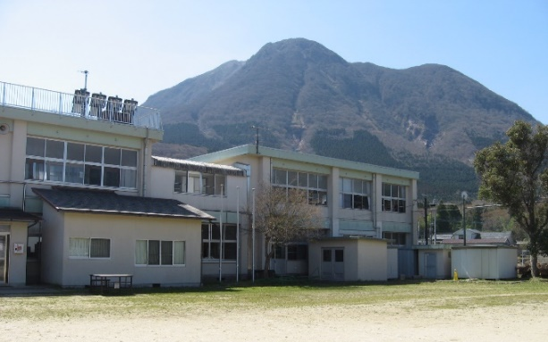
「小規模特認校」です！
「小規模特認校って何だろう？」「塚原小学校ってどんな学校かな？」と思った方は、ぜひ一度、学校見学にいらっしゃいませんか。 特認校制度や本校の良さを知った上で、選択肢の一つとして考えて頂けると幸いです。塚原小学校の児童・保護者・教職員のみんなで、新しいお友達を待っています！
＜令和７年度校長：松井巳美（文責）＞
塚原小学校の校舎と由布岳
１．小規模特認校とは・・・
自然環境に恵まれた小規模校で、伸び伸びとした教育を希望する保護者・児童に一定の条件を付し、「通学区域外から特別に入学（転学）を認められた学校」です。現在由布市には、由布市教育委員会が指定した特認校が４校あります。（Ｒ７年６月現在：石城小・谷小・川西小・塚原小）

２．入学（転学）の条件
通学上の条件
・由布市内居住の児童。
・片道１時間以内。保護者の責任で通学可能な児童。
・卒業まで通学すること。（原則）
校長意見書
・在籍校の校長意見書。
・特認校の校長意見書。

３、こんな願いをお持ちではありませんか？ 是非、学校見学にお越し下さい。
静かな環境の中で、落ち着いて、じっくり学習できるといいなぁ～！
地域の人々や大自然の中で、普通ではできない体験をさせたいなぁ！！

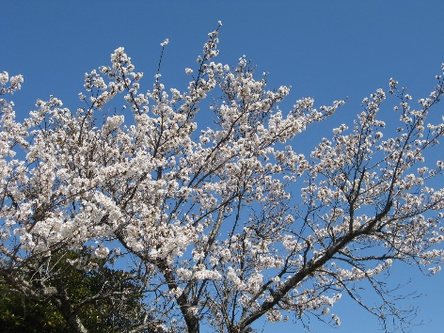
＜連絡先＞
由布市立塚原小学校 電話 0977－85－4141
由布市教育委員会 学校教育課 電話 097－582－1179

＊学校HPには、「学校だより」や「活動の様子」
などを掲載しています。是非ご覧ください！
みんなで一輪車
運動会競技をきっかけにみんな乗れるように。
技を増やして挑戦中！
みんなが主役！
～ 一人ひとりが輝く「小規模特認校」 ～

複式学級
本年度は５・６年生のみ複式学級です。授業では色々な学年の組合せで学習を行います。隣接学年と組むことで様々な刺激や支援を受けられます。切磋琢磨し助け合いながら、のびのびと成長します。

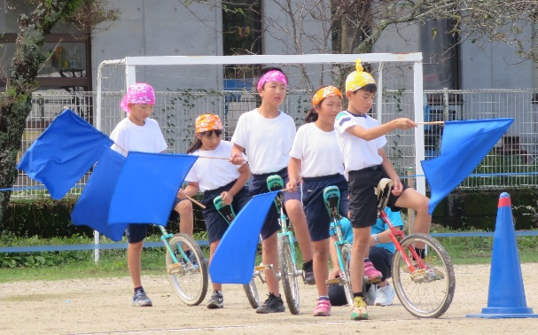

個別最適化
少人数の良さを生かして個に応じた学習を展開。静かに落ち着いて学習できますよ！！
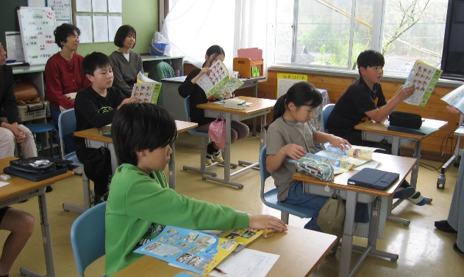
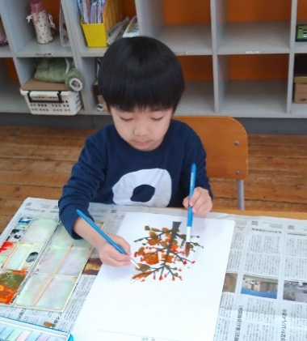

「ふわふわの木」
「ありがとう」「嬉しかったよ」「すごいね！」など、友達の良さや頑張りに気づく感性、他者から認められる喜びなどを交流し、心豊かに響き合います！
乗馬体験
校区内にある「クレイン湯布院」で乗馬体験をします。馬と仲良くできる楽しい時間です。
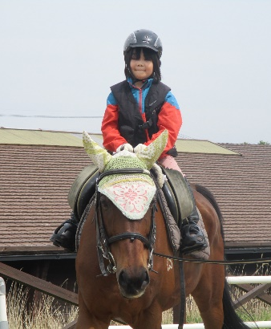
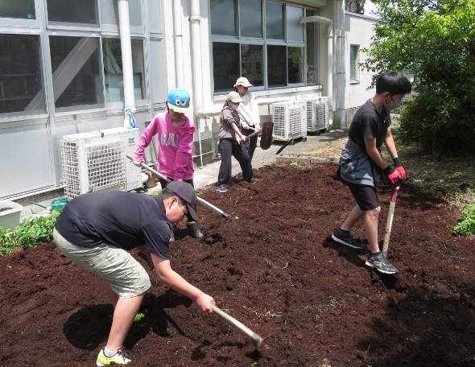
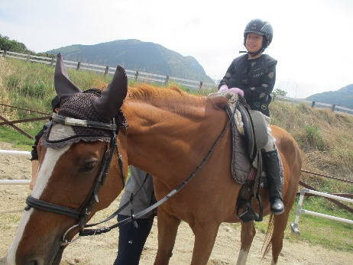
縦割り班で
給食・掃除・委員会活動
学級の係活動とは違う緊張感や学びがあり、責任感や自己有用感も培われます。全校のために運営委員会・体育保健委員会で頑張っています。

